Kulturnation Polen

über das Riesengebirge nach Hirschberg (Jelenia Góra)
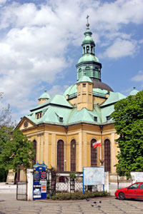
Auf Einladung des Vorstandsvorsitzenden des Verbandes der Gemeinden des Riesengebirges und Bürgermeisters der Gemeinde Myslakowice (ehem. Erdmannsdorf-Zillertal), Herrn Zdzislaw Pietrowski, besuchte ich zum ersten Mal in meinem Leben Polen. Am 8. Mai 2009 überquerte ich spätnachts das Riesengebirge und fuhr zum Städtchen Jelenia Góra, das vor dem Ende des 2. Weltkrieges Hirschberg hieß.
Kirche in Jelenia Góra (Hirschberg)
Der dichte Wald des Riesengebirges, der die Mythen rund um Rübezahl motivierte, strahlt die Geschichtsträchtigkeit und eine sonderbar leidvolle Romantik aus. Somit war er der beste Wegbereiter für den Einstieg nach Polen. Wie würde mich dieses Land empfangen?
Neugierig machte mich natürlich auch die Einladung zu einem Konzert der Philharmonie von Jelenia Góra, welches vom in Krakau ansässigen österreichischen Generalkonsulat gefördert wurde. Weiters war mir von einem seit fünf Jahren betriebenen Kunstprojekt berichtet worden, welches sich der mehr oder weniger unbekannten Opernfragmente einiger romantischer Komponisten zum Thema Rübezahl annimmt. All dies sollte ich während meines Kurzbesuches kennen lernen. Und ich kann vorab feststellen, dass ich dies nicht nur kennen, sondern auch sehr schätzen lernte.
In Anlehnung an eine Zeile, die über Wien verfasst wurde, möchte ich zu Polen formulieren:
„Deine Stirn ist vom Leid geweiht und vom Wissen schön.“
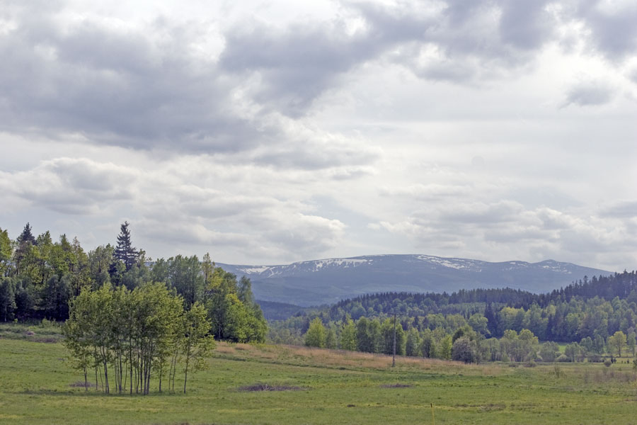
Die Menschen haben mich durchwegs freundlich empfangen. Nach den seit ewigen Zeiten erlittenen Unterdrückungen blühen sie richtig auf. Es hat sich in den letzten Jahren sehr viel Gutes und Richtiges entwickelt. Besonders angenehm habe ich empfunden, dass eine Offenheit gegenüber „Fremden“ besteht und dass offensichtlich kein „look back in anger“ die Menschen lähmt. Ganz im Gegenteil: Viele Polen betonen die Wichtigkeit der seinerzeitigen kulturellen Leistungen deutschstämmiger Bevölkerungskreise. In diesem Sinn sind auch kulturelle Initiativen entstanden. Und eine dieser Initiativen hat mich nach Jelenia Góra geführt.
das Riesengebirge
Unter der Überschrift „Rübezahls Musikalischer Garten“ hat die bekannte Sopranistin Malgorzata Mierczak ein Kunstprojekt initiiert, das sich zum Ziel setzt, zahlreiche Opern und Opernfragmente derer von Flotow, Weber, Auber, Spohr und Mahler wiederzubeleben und vorzustellen, welche alle die Figur „Rübezahl“ zum Thema haben. Dass Frau Mierczak dabei einer langen geistigen Tradition folgt, ist auch daran zu erkennen, dass die Gegend rund um das Riesengebirge u. a. Goethe, Hauptmann, Kleist und Körner fasziniert und angezogen hat. Als Schlesien zu Deutschland gehörte, hatten viele reiche Familien ihre Sommersitze in dieser niederschlesischen Gebirgswelt errichtet und luden die Genannten zu Arbeitsaufenthalten ein, damit sie sich auch dem Themenkreis rund um Rübezahl widmen konnten.
Frau Mierczak organisiert seit 2004 viele Konzerte und (konzertante) Opernaufführungen an Originalschauplätzen. Das Bühnenbild ist in diesen Fällen kein Bild, sondern Realität, wenn z. B. im Gerhart Hauptmann - Haus aufgeführt wurde. Das Publikumsinteresse ist sehr groß, auch und gerade deswegen, weil das Publikum die Aufführungen hautnah miterlebt und derart Teil eines wunderbaren Gesamtkunstwerkes wird.
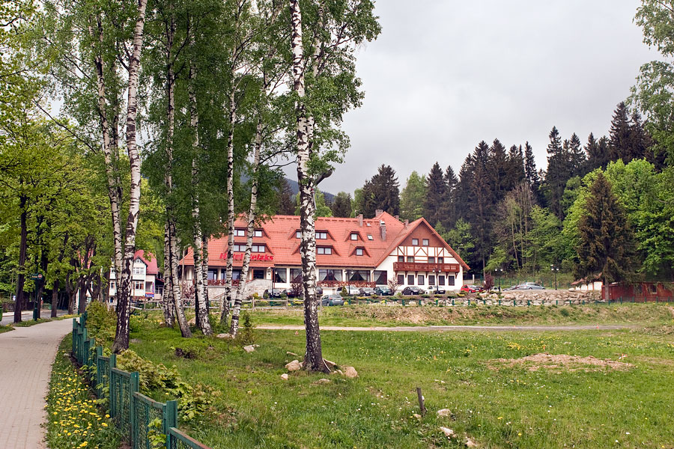
Dass solche Veranstaltungen zustande kommen können, ist zahlreichen Sponsoren und Menschen zu verdanken, die für Gottes Lohn tätig sind: selbstverständlich die bereits mehrfach genannte Initiatorin, Frau Mierczak, weiters die Betreiber des formidablen und edel – luxuriösen Hotel Relaks in Karpacz, das ich am 10. Mai 2009 als Veranstaltungsort einer Pressekonferenz zum genannten Thema kennenlernen durfte.
das Hotel Relaks

Aber auch das kostenfreie zur Verfügung Stellen der Bürostruktur und finanzielle Zuwendungen durch den Verband der Tourismusgemeinden des Riesengebirges ZGK mit dem Präsidenten Zdzisław Pietrowski und dem Geschäftsführer Witold Szczudlowski helfen beim Umsetzen ehrgeiziger Vorhaben, wie sie z. B. während der eben erwähnten Pressekonferenz aus Anlass des heurigen 5-jährigen Gründungsjubiläums u. a. einer Delegation einer Partnerorganisation aus dem Zillertal unter der Leitung des Herrn Alois Eberharter vorgestellt wurden: So wird etwa ab diesem Jahr 2009 die Eröffnung des Festivals im neuen Spielort Myslakowice stattfinden. Das Hotel Relaks fördert seit 2008 die Arbeit mit jugendlichen Künstlern, von denen sich einige im Anschluss an die Pressekonferenz und das folgende opulente, mehrgängige Mahl mit wunderbaren Liedvorträgen bedankten. Die Rübezahlgestalt hat insgesamt für den Tourismus und die Völkerverständigung in dieser Region eine zentrale Bedeutung. Hinkünftig planen die Veranstalter Opernaufführungen auch auf Freilichtbühnen. Das ineinander Verwobene von Kunstwerk, Darstellern, Tradition, Natur und einem in gegenwärtige Probleme verstrickten Publikum ermöglicht auch die Bedeutung der Helferfigur Rübezahl neu zu entdecken, der in den Geschichten vielfach als „Deus ex machina“ in Erscheinung tritt.
Am Vortag dieser Pressekonferenz, dem 9. Mai 2009, konnte ich sowohl die mehrstündige Generalprobe als auch die abendliche Aufführung eines mit der vorgestellten Kulturinitiative nicht zusammen hängenden Konzertes mit Werken von Johann Strauß (Sohn), Emmerich Kálmán, Franz Lehár und Carl Zeller genießen. Was das Orkiestra Symfoniczna Filharmonii Dolnoslaskiej (Symphonieorchester der Niederschlesischen Philharmonie) unter dem im doppelten Wortsinn alles überragenden Dirigenten Piotr Sulkowski mit diesem klassischen Neujahrskonzert - Programm leistete, war, schlicht und einfach gesagt, sensationell gut gespielte Musik.
Malgorzata Mierczak
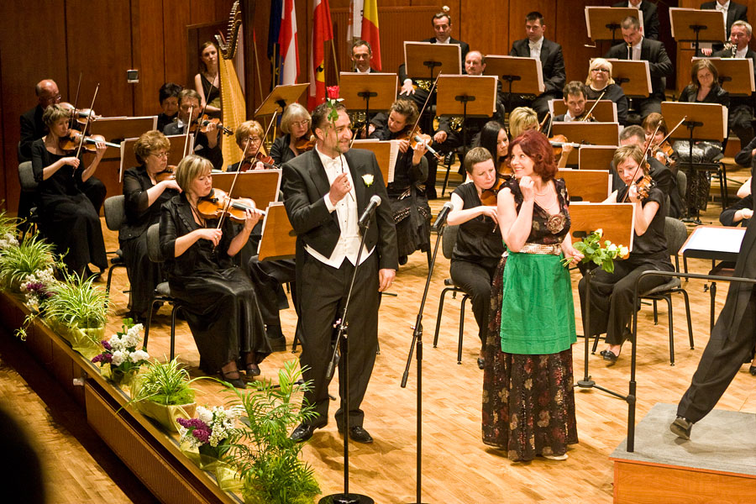
An diesem Abend ereignete sich im Konzertsaal der Filharmonia Dolnoslaska etwas, was ich mit folgendem Ausspruch charakterisieren möchte: Kompositionen sind Inspirationen, die sich in lichten Momenten im Zuhörer erfüllen.
Vesselin Hristov und Malgorzata Mierczak
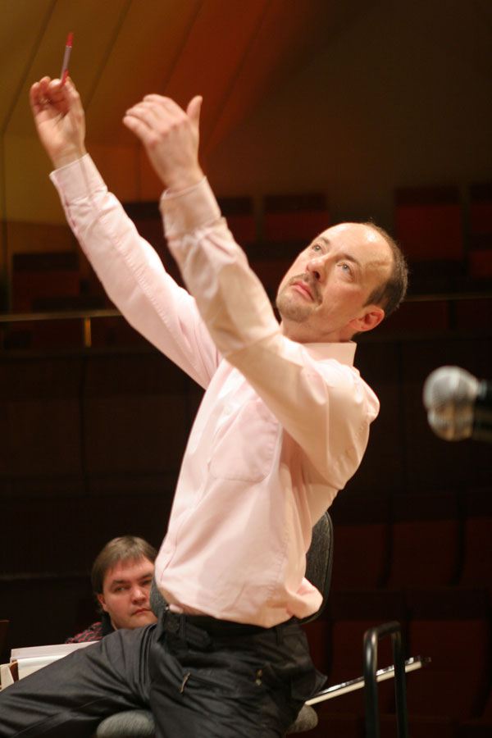
Für diese lichten Momente sorgten nicht zuletzt der Tenor Vesselin Hristov und die bereits mehrfach in anderer Funktion erwähnte Sopranistin Malgorzata Mierczak, die auch von ihren Salzburger Engagements her bekannt sind. Beide sind nicht nur mit schöner Stimme gesegnet, sondern besitzen auch schauspielerisches Talent. Gerade diese Kombination motivierte das Publikum im ausverkauften Konzertsaal immer wieder zu Beifallsstürmen. Frau Mierczak fasziniert mit ihrer Erscheinung und bietet das, was „man(n) und frau“ von einer modernen Opernsängerin erwartet: Glaubwürdigkeit und Erotik, die sich über ihren ausdrucksstarken Gesang offenbaren.
Insgesamt erlebte ich während meines zweitägigen Kurzbesuches alle musikalischen Darbietungen mit großer innerer Wärme und Freude vorgetragen. Die polnischen Musiker/innen haben die harten, entbehrungsreichen Zeiten erst wenige Jahre hinter sich gelassen und sind daher aufgeschlossen für emotionale Werte, die in dieser eindringlichen Form besonders wirkungsvoll über Musik vermittelt werden können. Die an das Riesengebirge angrenzenden Gegenden warten darauf, ihren Dornröschenschlaf zu beenden und von weltweit interessiertem Publikum und Sponsoren wach geküsst zu werden.
In diesem Sinn kann ich meinen Bericht nur mit einer Liebeserklärung an Polen und dessen befreite Menschen schließen: Schreitet voran auf eurem guten Weg und lernt aus den Fehlern, die Westeuropa gemacht hat!
Piotr Sulkowski
© Michael Paulus, 2009

